# Autoencoder

Ng教授のcourse noteおよび、programming assignmentに従って実装した。

AutoEncoder::sparseEncoderCost()関数内で、exampleの数 $M$ でforループしてたけど、性能が悪い。まとめて行列にして計算したら、だいぶ性能が向上した。この辺りは、OpenCVを使ったプログラミングをする上で、今後も重要になりそうだ。

|  |  |
| --- | --- |
| 元々の実装での性能 | 8x8 パッチ、10000example、25 hidden ユニット、最大400epochsで、約230秒 |
| 改善後の性能 | 約90秒 |

これ以上の性能向上は、マルチスレッディングやCUDAとかを使わないと無理かな？

> autoencoder 10000 8 25 400

実行結果は、以下のような感じ。

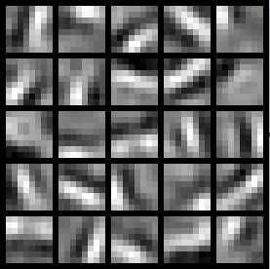

# Autoencoder Reverse

AutoencoderReverseプログラムは、例えば以下のコマンドオプションにより、MNIST手書き文字データをsparse autoencoderで学習した後、パラメータをweights.txtに保存する。

> autoencoderreverse 10000 200 100

※サンプル数10000、hidden layerのユニット数200、epoch数100。

そして、以下のコマンドにより、指定したweights.txtのパラメータを使って、指定した数のサンプルに対するアウトプットを計算し、画像として保存する。

> autoencoderreverse weights.txt 10

※10個のサンプルを使用する。

実行結果は、以下のような感じ。

